 | Name: | Klasse: | Datum: |  | Klasse 4, KV 2
 | Knobeln mit Laternen - Lösung

1

Es sollen echte Laternen werden. Ergänze die fehlende Zahl.
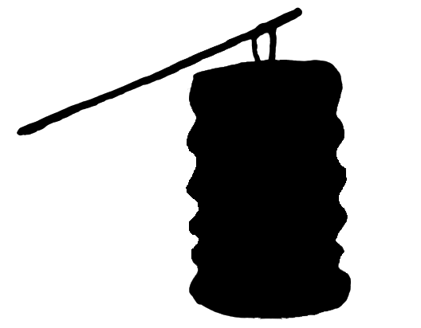
80
2
40
4
4
30
20
6
20
40
40
20
60
6
4
90

2
Hier gibt es mehrere Lösungen. Findest du sie? (Beispiele)
50
4
20
10
10
40
80
5
5
80
10
40
30
8
4
60

3

Erfinde selbst echte Laternen. (Verschiedene Lösungen)

